半夜敲门谁最惊？

屈颖妍 [有理儿有面](javascript:void(0);)

**有理儿有面**

微信号 youli-youmian

功能介绍 你说是不是

2021-01-08[原文](https://mp.weixin.qq.com/s?__biz=Mzg3MjEyMTYyNg==&mid=2247521256&idx=2&sn=b4f7963245327b687bae14cbeceeedb2&chksm=cef6c79df9814e8b0b54b50d872c6586f3d61468c7f77d49d45fa6d3dc426b7b839e8f8f8371&scene=27#wechat_redirect&cpage=50) 发表于

收录于合集





**全文620字，图片1张，预计阅读时间为3分钟**

**本文作者：香港传媒人 屈颖妍**



▼

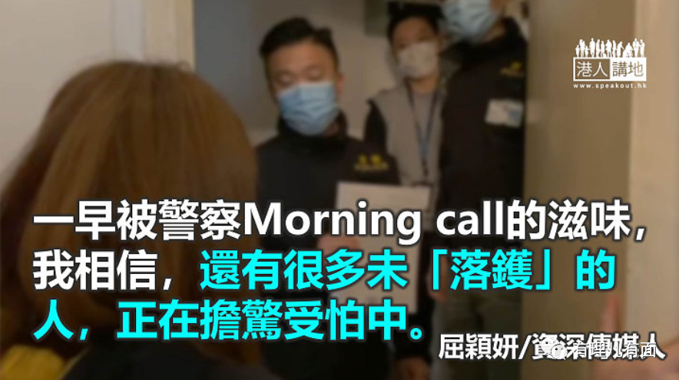

每个夜晚，睡不安宁，门铃一响就去拿手机准备直播的心情，抱歉，我从未领略过。

昨天一早起牀，手机讯息全是反对派被捕的消息，民主党林卓廷又穿着睡衣蒙蒙松松拍摄直播被捕。我忽然觉得，“半夜敲门也不惊”真是一种福气。

说了足足两年的黑暴暗语：“兄弟爬山”、“齐上齐落”、“一个都不能少”，终于应验了。这一天，大家相聚监房，成为狱中最大的新字头（新帮派）——独字堆（“港独”帮派）。

感谢警方及国安公署，在这厌闷的一年，为香港带来生机，让我们信有明天。一夜之间出动千名警务人员、拘捕五十三人、搜查七十二处地方、向四间公司包括传媒公司送了物料提交令、冻结一百六十万元……不是简单的事，背后蕴藏了多月来不眠不休的辛劳搜证。

有个博客“橙子君”写了篇生动的评论，最好笑是那句：“反对派有警察专属的叫醒服务，专车接送，二十四小时候命，还包早餐。”

是的，一早被警察Morning call的滋味，我相信，还有很多未“落网的人，正在担惊受怕中，包括陈淑庄、梁家杰、李柱铭、余若薇、吴霭仪、郭荣铿……名单太多，不能尽录。大概颤抖中的陈方安生正在想，这几个夜晚，我该不该卸妆睡觉？该不该穿件好看一点的睡衣？

有人悲观地说，拉这么多人，最后还不是给法官一一放走？其实，看过戴耀廷的“揽炒十步曲”就知道，那是一个凶狠的颠覆行动，所有策划者参与者都是重犯，国安法下更没保释的理由，如果，这种情况法官仍违反常理而行，那太好了，司法改革，就由他们自毁法治长城开始。

本文转自：港人讲地

原文转载自《头条日报》

原图：杨雪盈Facebook





**关注公众号：**

**有理儿有面**

**理   性｜   揭   秘｜   探   讨**







### 精选留言

用户设置不下载评论